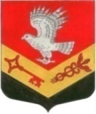

МУНИЦИПАЛЬНОЕ ОБРАЗОВАНИЕ
« ЗАНЕВСКОЕ ГОРОДСКОЕ ПОСЕЛЕНИЕ»
ВСЕВОЛОЖСКОГО МУНИЦИПАЛЬНОГО РАЙОНА
ЛЕНИНГРАДСКОЙ ОБЛАСТИ

СОВЕТ ДЕПУТАТОВ ТРЕТЬЕГО СОЗЫВА

РЕШЕНИЕ

24.11.2016 года № 52
г.п. Янино-1

Об утверждении Положения о звании «Почетный житель МО «Заневское городское поселение»

В соответствии с частью 3 статьи 43 Федерального закона от 06.10.2003 № 131-ФЗ «Об общих принципах организации местного самоуправления в Российской Федерации», решением совета депутатов от 17.07.2007 № 33 «Об утверждении официальных символов муниципального образования «Заневское сельское поселение» Всеволожского муниципального района Ленинградской области» и уставом МО «Заневское городское поселение», в целях поощрения жителей, внесших значительный вклад в развитие МО «Заневское городское поселение», совет депутатов принял
РЕШЕНИЕ:
- Учредить на территории муниципального образования «Заневское городское поселение» Всеволожского муниципального района Ленинградской области звание «Почетный житель муниципального образования «Заневское городское поселение» Всеволожского муниципального района Ленинградской области».
- Утвердить Положение о звании «Почетный житель муниципального образования «Заневское городское поселение» Всеволожского муниципального района Ленинградской области» согласно приложению 1 к настоящему решению.
- Утвердить описание нагрудного знака «Почетный житель муниципального образования «Заневское городское поселение» Всеволожского муниципального района Ленинградской области» согласно приложению 1 к Положению о звании «Почетный житель муниципального образования «Заневское городское поселение» Всеволожского муниципального района Ленинградской области».
- Поручить администрации муниципального образования «Заневское городское поселение» Всеволожского муниципального района Ленинградской области предусмотреть в бюджете муниципального образования «Заневское городское поселение» Всеволожского муниципального района Ленинградской области на 2017 год ассигнования на реализацию принятого решения.
- Опубликовать настоящее решение в официальных средствах массовой информации.
- Решение вступает в силу с момента его опубликования.
- Контроль за исполнением решения возложить на постоянно действующую депутатскую комиссию по экономической политике, бюджету, налогу, инвестициям, правопорядку, законности.

Глава муниципального образования В. Е. Кондратьев

Приложение 1
к решению совета депутатов
от 24.11. 2016 г. № 52

Положение
о звании «Почетный житель муниципального образования
«Заневское городское поселение» Всеволожского муниципального района Ленинградской области»

- Общие положения
- Настоящее Положение о звании «Почетный житель муниципального образования «Заневское городское поселение» Всеволожского муниципального района Ленинградской области» (далее - Положение) устанавливает статус и права лиц, награжденных нагрудным знаком «Почетный житель муниципального образования «Заневское городское поселение» Всеволожского муниципального района Ленинградской области».
- Настоящее Положение разработано в целях признания особых заслуг жителей муниципального образования «Заневское городское поселение» Всеволожского муниципального района Ленинградской области» (далее – муниципальное образование) по решению вопросов местного значения, поощрения личной деятельности, направленной на пользу муниципального образования, и обеспечение его благополучия.
- Звание «Почетный житель муниципального образования «Заневское городское поселение» Всеволожского муниципального района Ленинградской области» (далее - звание «Почетный житель») присваивается на основании решения совета депутатов муниципального образования гражданам Российской Федерации и не может быть отозвано, за исключением случаев, предусмотренных настоящим Положением.
- Звание «Почетный житель» не может быть присвоено лицу, имеющему неснятую или непогашенную судимость.
- Лицу, удостоенному звания «Почетный житель», вручается нагрудный знак «Почетный житель муниципального образования «Заневское городское поселение» Всеволожского муниципального района Ленинградской области» описание которого приведено в приложении 1 к настоящему Положению и удостоверение к нагрудному знаку «Почетный житель муниципального образования «Заневское городское поселение» Всеволожского муниципального района Ленинградской области», описание которого приведено в приложении 2 к настоящему Положению.
- Основания и порядок присвоения звания «Почетный житель муниципального образования «Заневское городское поселение» Всеволожского муниципального района Ленинградской области»
1. Основаниями для присвоения лицу звания «Почетный житель» являются:
1.1. Многолетняя (не менее трех лет) эффективная благотворительная, меценатская деятельность на территории муниципального образования;
1.2 Совершение мужественных, благородных, высоконравственных, служащих примером, поступков на благо жителей муниципального образования;
1.3 Заслуги в области государственной, муниципальной, политической, научной, образовательной, культурной, хозяйственной, общественной или иной деятельности, получившие широкое признание у жителей муниципального образования.
2. Звание «Почетный житель» присваивается решением совета депутатов муниципального образования по предложению с описанием заслуг и достижений претендента:
2.1. Организаций всех форм собственности, осуществляющих свою деятельность на территории муниципального образования «Заневское городское поселение» Всеволожского муниципального района Ленинградской области;
2.2. Общественных организаций;
2.3. Администрации муниципального образования;
2.4. Депутатов совета депутатов муниципального образования.
Форма предложения приведена в приложении 3 к настоящему Положению.
3. К предложению о присвоении звания «Почетный житель» прилагаются следующие документы:
3.1. Подробная биография претендента (приложение 4 к настоящему Положению) с приложением документов, подтверждающих факты биографии, которые имеют значение для присвоения звания «Почетный житель»;
3.2. Документы, подтверждающие описание заслуг и достижений претендента;
3.3. Один из следующих документов:
письмо депутата совета депутатов муниципального образования;
письмо главы администрации муниципального образования;
выписка из протокола собрания трудового коллектива предприятия (организации, учреждения);
выписка из протокола заседания соответствующего органа общественного объединения.
3.4. документы, необходимые для назначения ежегодной выплаты:
копия паспорта (2,3 и 5 страница);
копия идентификационного номера налогоплательщика;
копия страхового свидетельства обязательного пенсионного страхования;
реквизиты счета в ПАО «Сбербанк России» для перечисления причитающейся премии;
заявление награждаемого лица о перечислении причитающейся денежной выплаты.
3.5. Согласие претендента на обработку своих персональных данных (приложение 5 к настоящему Положению).
4. Все кандидатуры, претендующие на звание «Почетный житель» вносятся на рассмотрение совета депутатов с последующим принятием решения об утверждении не более двух кандидатов в год. Предложения о присвоении звания «Почетный житель» рассматриваются на заседании совета депутатов муниципального образования по каждой кандидатуре в отдельности.
5. Предложения о присвоении звания «Почетный житель», поступившие от лиц, выдвинувших свои кандидатуры, не рассматриваются.
Предложение от организации подписывается ее руководителем.
Предложение, поданное с нарушением требований настоящего Положения, возвращается его инициатору с указанием причины возврата.
6. Решение о присвоении звания «Почетный житель» принимается на заседании совета депутатов муниципального образования открытым голосованием большинством голосов от установленной уставом муниципального образования численности депутатов совета депутатов.
7. Нагрудный знак «Почетный житель» и удостоверение к нагрудному знаку «Почетный житель» вручаются лицу, удостоенному звания «Почетный житель», главой муниципального образования или уполномоченным им лицом в торжественной обстановке в присутствии депутатов совета депутатов муниципального образования, представителей администрации муниципального образования, представителей общественности, средств массовой информации.
Учет, хранение почетных знаков, бланков удостоверений и дипломов к ним осуществляет аппарат совета депутатов муниципального образования.
8. Решение совета депутатов муниципального образования о присвоении звания «Почетный житель» публикуется в официальных средствах массовой информации.
9. Сведения о Почетных жителях и о присвоении звания «Почетный житель» с указанием фамилии, имени и отчества, даты вручения нагрудного знака, реквизитов решения совета депутатов о присвоении звания, номера нагрудного знака, даты рождения, адреса места проживания и номера телефона награждаемого заносятся в Книгу «Почетные жители муниципального образования «Заневское городское поселение» Всеволожского муниципального района Ленинградской области» (далее – Книга) в хронологическом порядке.
Ведение Книги осуществляет администрация муниципального образования.
Книга должна быть прошита и пронумерована. В Книгу сведения о награжденном лице заносятся администрацией муниципального образования согласно нижеприведённой таблице:
№ п/п | Фамилия  Имя  Отчество | Дата  вручения  нагрудного знака  «Почётный житель» | Реквизиты  решения  совета депутатов  о присвоении  звания | Номер нагрудного  знака  «Почётный  Житель» | Дата рождения | Адрес места  проживания | Номер  телефона
Книга хранится в администрации муниципального образования.
Электронная версия Книги располагается на официальном сайте муниципального образования в информационно – телекоммуникационной сети «Интернет». В электронной версии Книги указывается информация, не отнесенная к сведениям, составляющим государственную или иную охраняемую законом тайну. Электронную версию Книги ведет администрация муниципального образования.
10. Лишение звания «Почетный житель» может быть произведено решением совета депутатов муниципального образования в случае вступления в силу обвинительного приговора суда в отношении лица, удостоенного звания «Почетный житель».
11. При отмене приговора, на основании которого лицо лишено звания «Почетный житель», решение совета депутатов муниципального образования признается утратившим силу, а лицо считается восстановленным в правах на звание «Почетный житель».
12. Почетные жители муниципального образования могут публично пользоваться этим званием.
13. Почетные жители муниципального образования приглашаются главой муниципального образования на мероприятия, посвященные государственным праздникам, праздникам и памятным датам муниципального образования и другим важным событиям.
14. Лицу, удостоенному звания «Почетный житель», устанавливается ежегодная денежная выплата в размере 30 000 рублей за счет средств бюджета муниципального образования.
15. Погребение умершего, имеющего звание «Почетный житель» осуществляется по фактическим затратам, подтвержденным соответствующими документами, в размере, не превышающем 50 000 рублей.
16. Финансирование изготовления нагрудного знака «Почетный житель», удостоверения к нему, Книги «Почетных жителей» и денежных выплат осуществляется за счет средств бюджета муниципального образования.

Приложение 1
к Положению о звании «Почетный житель
МО «Заневское городское поселение»

ОПИСАНИЕ НАГРУДНОГО ЗНАКА
«ПОЧЕТНЫЙ ЖИТЕЛЬ МУНИЦИПАЛЬНОГО ОБРАЗОВАНИЯ
«ЗАНЕВСКОЕ ГОРОДСКОЕ ПОСЕЛЕНИЕ»
ВСЕВОЛОЖСКОГО МУНИЦИПАЛЬНОГО РАЙОНА ЛЕНИНГРАДСКОЙ ОБЛАСТИ»

Нагрудный знак «Почетный житель муниципального образования «Заневское городское поселение» Всеволожского муниципального района Ленинградской области - изделие из сплава металлов золотого цвета, состоит из двух элементов, скрепленных кольцом.
Верхняя часть знака имеет прямоугольную форму 30 мм в ширину, 20 мм в высоту, внизу – декор в форме продолговатых овальных элементов, направленных к центру, где расположено кольцо для соединения с основной частью знака. На лицевой стороне надпись «Почетный житель».
Нижняя часть знака является основной и имеет форму круга диаметром 45 мм. На лицевой стороне в центре – рельефное изображение утвержденного герба муниципального образования «Заневское городское поселение» Всеволожского муниципального района Ленинградской области. По верхнему краю круга выгравированы слова: «Муниципальное образование», по нижнему: «Заневское городское поселение». Графическое изображение лицевой стороны знака приведено в рисунке 1.
В верхней части нагрудного знака на оборотной стороне - крепление в виде булавки.
На оборотной стороне нижней части знака выгравирован номер удостоверения почетного жителя муниципального образования «Заневское городское поселение», по краю круга изображены дубовые и липовые листья. Графическое изображение оборотной части знака приведено в рисунке 2.
Знак помещен в футляр, единый для нагрудного знака и удостоверения почетного жителя муниципального образования «Заневское городское поселение» Всеволожского муниципального района Ленинградской области.

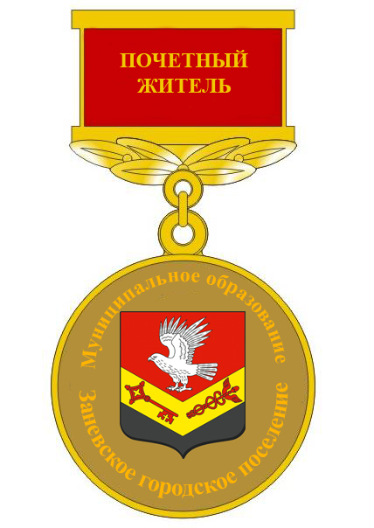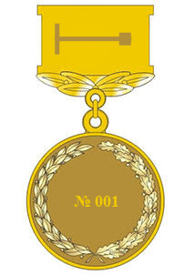
рисунок 1 рисунок 2

Приложение 2
к Положению о звании «Почетный житель
МО «Заневское городское поселение»

ОПИСАНИЕ УДОСТОВЕРЕНИЯ
К НАГРУДНОМУ ЗНАКУ
«ПОЧЕТНЫЙ ЖИТЕЛЬ МУНИЦИПАЛЬНОГО ОБРАЗОВАНИЯ
«ЗАНЕВСКОЕ ГОРОДСКОЕ ПОСЕЛЕНИЕ»
ВСЕВОЛОЖСКОГО МУНИЦИПАЛЬНОГО РАЙОНА ЛЕНИНГРАДСКОЙ ОБЛАСТИ»

Удостоверение Почетного жителя муниципального образования «Заневское городское поселение» Всеволожского муниципального района Ленинградской области размером 145 мм x 110 мм (в развернутом виде) выполнено из плотного картона. На лицевой стороне удостоверения по оси симметрии расположены герб муниципального образования «Заневское городское поселение» Всеволожского муниципального района Ленинградской области (в верхней части) и надпись «Удостоверение к нагрудному знаку «Почетный житель муниципального образования «Заневское городское поселение» (в нижней части). Герб и надпись напечатаны буквами золотого цвета.
На развороте удостоверения на светлом фоне в левой части расположено цветное изображение нагрудного знака Почетного жителя муниципального образования «Заневское городское поселение» Всеволожского муниципального района Ленинградской области, в правой части – «Нагрудный знак присвоен», ниже - фамилия, имя, отчество Почетного жителя и номер удостоверения. Далее расположены слова «Глава муниципального образования», место для печати, место для подписи главы муниципального образования и ее расшифровки. Ниже напечатаны слова «Решение совета депутатов муниципального образования «Заневское городское поселение» с указанием даты и номера.
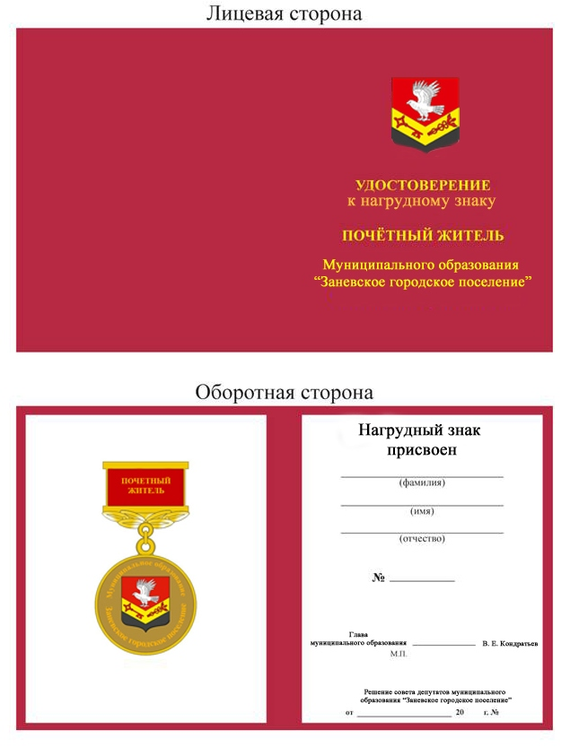

Приложение 3
к Положению о звании «Почетный житель
МО «Заневское городское поселение»

В совет депутатов муниципального образования «Заневское городское поселение»
Всеволожского муниципального района
Ленинградской области
от _________________________________________
____________________________________________
(ФИО или наименование организации полностью)

Место проживания (нахождения организации)_________
____________________________________________________
тел._________________________________________________

- Предлагаю (ем) претендента _________________________________________________
__________________________________________________________________________________
(фамилия, имя, отчество)

для рассмотрения вопроса о присвоении звания «Почетный житель муниципального образования «Заневское городское поселение» Всеволожского муниципального района Ленинградской области».
2. Описание заслуг и достижений претендента (в произвольной форме) __________________________________________________________________________________________________________________________________________________________________________________________________________________________________________________________________________________________________________________________________________________________________________________________________________________________
3. Краткая информация о лице (лицах), подающих предложение
__________________________________________________________________________________________________________________________________________________________________________________________________________________________________________________________________________________________________________________________________________________________________________________________________________________________

4. Приложение.
Перечень документов, подтверждающих описание заслуг и достижений претендента:
1.________________________________________________________________________________
2.________________________________________________________________________________
3.________________________________________________________________________________
4.________________________________________________________________________________
5.________________________________________________________________________________
6.________________________________________________________________________________

_______________________ Подпись «____»_______________20___г.

Приложение 4
к Положению о звании «Почетный житель
МО «Заневское городское поселение»

Биография
претендента на звание
«Почетный житель муниципального образования «Заневское городское поселение» Всеволожского муниципального района Ленинградской области»

Фамилия, имя, отчество
Дата рождения
Место рождения

Гражданство
Адрес регистрации по месту жительства

Место жительства фактическое

Контакты (телефон, электронный адрес)

Образование (что закончил, когда и по какой специальности)

Ученая степень, ученое звание

Наличие неснятых или непогашенных судимостей

Принадлежность к политической партии

Выполняемая работа с начала трудовой деятельности (включая учебу в высших и средних специальных учебных заведениях, военную службу, работу по совместительству, предпринимательскую деятельность и т.п.).

При заполнении данного пункта необходимо именовать организации так, как они назывались в свое время, военную службу записывать с указанием должности и номера воинской части.

Классный чин федеральной гражданской службы, дипломатический ранг, воинское или специальное звание, классный чин правоохранительной службы, классный чин гражданской службы субъекта Российской Федерации, квалификационный разряд государственной службы, квалификационный разряд или классный чин муниципальной службы (кем и когда присвоены)

Государственные награды, иные награды и знаки отличия, поощрения

Общественная деятельность за последние три года

Приложение 5
к Положению о звании «Почетный житель
МО «Заневское городское поселение»

В совет депутатов муниципального образования «Заневское городское поселение»
Всеволожского муниципального района
Ленинградской области
от _________________________________________
____________________________________________
(ФИО или наименование организации полностью)

Место проживания (нахождения) _________________
______________________________________________
тел.___________________________________________

Я,___________________________________________(ФИО полностью), даю согласие на обработку моих персональных данных, опубликование моих персональных данных в официальных средствах массовой информации муниципального образования «Заневское городское поселение» Всеволожского муниципального района Ленинградской области и размещению на официальном сайте муниципального образования «Заневское городское поселение» Всеволожского муниципального района Ленинградской области в информационно – телекоммуникационной сети «Интернет» по адресу: www.zanevka.org.

_______________________ Подпись «____»_______________20___г.

